Схемы границ территорий, прилегающих к образовательным организациям

МОУ средняя общеобразовательная школа №1
ул. Ломоносова, д. 20
Обозначения: Граница прилегающей территории
Для объектов стационарной торговли и общественного питания - 50 метров

МОУ средняя общеобразовательная школа №2
ул. Щорса, д. 32
Обозначения: Граница прилегающей территории
Для объектов стационарной торговли и общественного питания - 50 метров

МОУ гимназия №3
ул. им. Крупской, д. 7
Обозначения: Граница прилегающей территории
Для объектов стационарной торговли и общественного питания - 50 метров

МОУ лицей им. Д.А.Фурманова
ул. им. Ленина, д. 42
Обозначения: Граница прилегающей территории
Для объектов стационарной торговли и общественного питания - 50 метров

МОУ основная общеобразовательная школа №4
ул. Ломоносова, д. 21б
Обозначения: Граница прилегающей территории
Для объектов стационарной торговли и общественного питания - 50 метров

МОУ средняя общеобразовательная школа №5
ул. Межевая, д. 18
Обозначения: Граница прилегающей территории
Для объектов стационарной торговли и общественного питания - 50 метров

МОУ средняя общеобразовательная школа №6
ул. Вичугская, д. 176а
Обозначения: Граница прилегающей территории
Для объектов стационарной торговли и общественного питания - 50 метров

МОУ средняя общеобразовательная школа №8
ул. Воеводы Боборыкина, д. 18а
Обозначения: Граница прилегающей территории
Для объектов стационарной торговли и общественного питания - 50 метров

МОУ основная общеобразовательная школа №9
ул. Парижской Коммуны, д. 18а
Обозначения: Граница прилегающей территории
Для объектов стационарной торговли и общественного питания - 50 метров

МОУ средняя общеобразовательная школа №10
ул. Котовского, д. 15
Обозначения: Граница прилегающей территории
Для объектов стационарной торговли и общественного питания - 50 метров
МОУ средняя общеобразовательная школа №16
ул. им. Ивана Виноградова, д. 18
Обозначения: Граница прилегающей территории
Для объектов стационарной торговли и общественного питания - 50 метров

МОУ средняя общеобразовательная школа №17
ул. Наволокская, д. 18
Обозначения: Граница прилегающей территории
Для объектов стационарной торговли и общественного питания - 50 метров

МОУ средняя общеобразовательная школа №18
ул. им. Юрия Горохова, д. 8
Обозначения: Граница прилегающей территории
Для объектов стационарной торговли и общественного питания - 50 метров
МОУ средняя общеобразовательная школа №19
ул. им. 50-летия Комсомола, д. 27
Обозначения: Граница прилегающей территории
Для объектов стационарной торговли и общественного питания - 50 метров

МОУ школа- интернат среднего (полного) общего образования №1
ул. Воеводы Боборыкина, д. 53
Обозначения: Граница прилегающей территории
Для объектов стационарной торговли и общественного питания - 50 метров

МОУ ДО «Центр внешкольной работы»
пер. 3-й Трудовой, д. 4
Обозначения: Граница прилегающей территории
Для объектов стационарной торговли и общественного питания - 50 метров

МОУ «Центр развития творчества детей и юношества»
ул. Смольная, д. 32
Обозначения: Граница прилегающей территории
Для объектов стационарной торговли и общественного питания - 50 метров

МОУ ДОД «Детская школа искусств»
ул. им. Крупской, д. 6
Обозначения: Граница прилегающей территории
Для объектов стационарной торговли и общественного питания - 50 метров
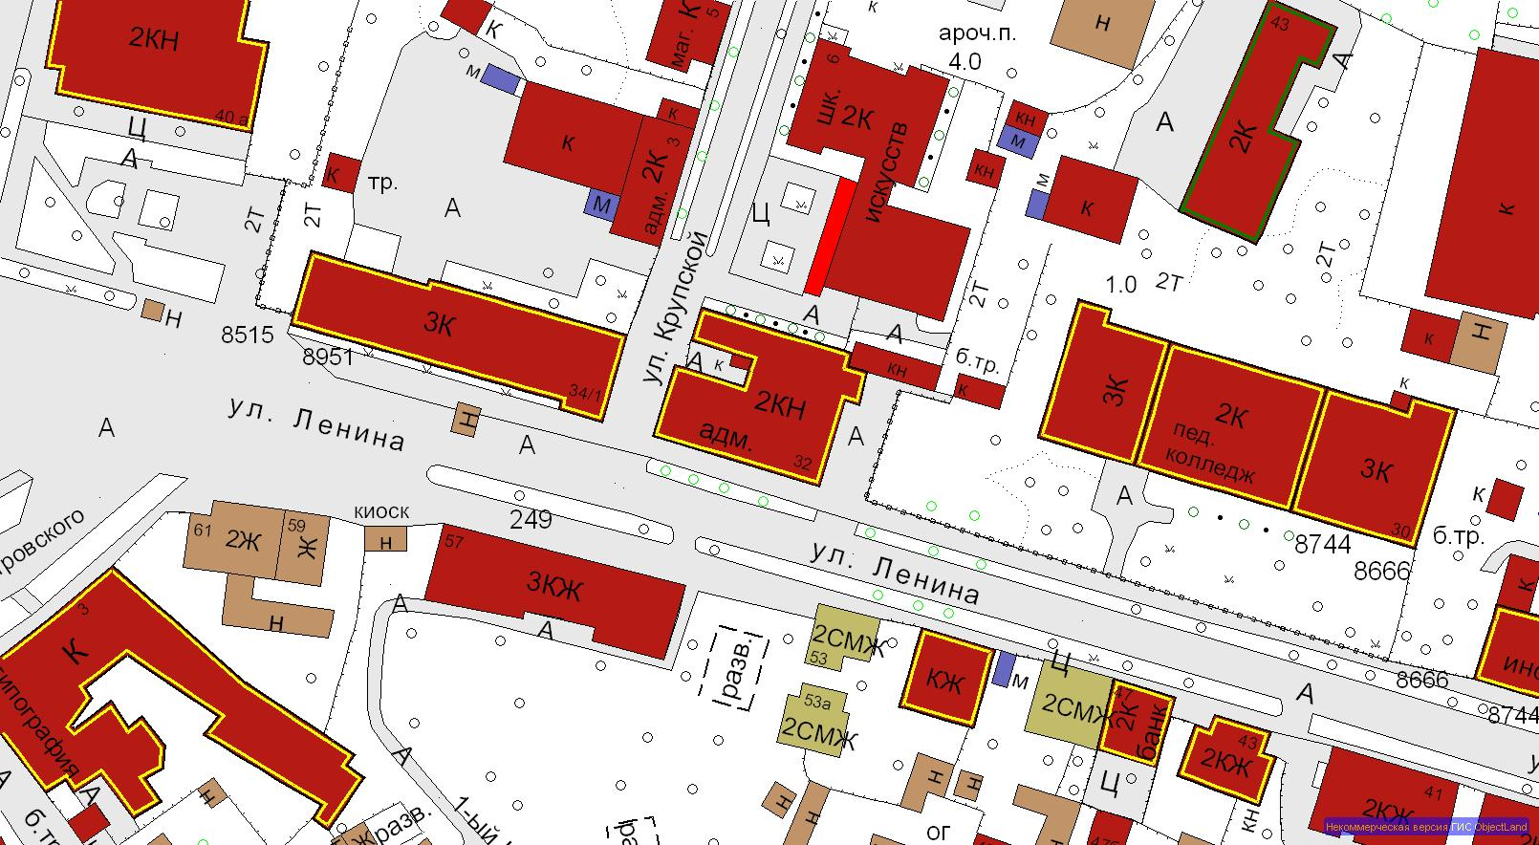

МОУ ДОД «Кинешемская детская художественная школа»
ул. им. Ленина, д. 32/2
Обозначения: Граница прилегающей территории
Для объектов стационарной торговли и общественного питания - 50 метров

ФКОУ СПО «Кинешемский технологический техникум-интернат»
ул. Юрьевецкая, д. 46
Обозначения: Граница прилегающей территории
Для объектов стационарной торговли и общественного питания - 50 метров
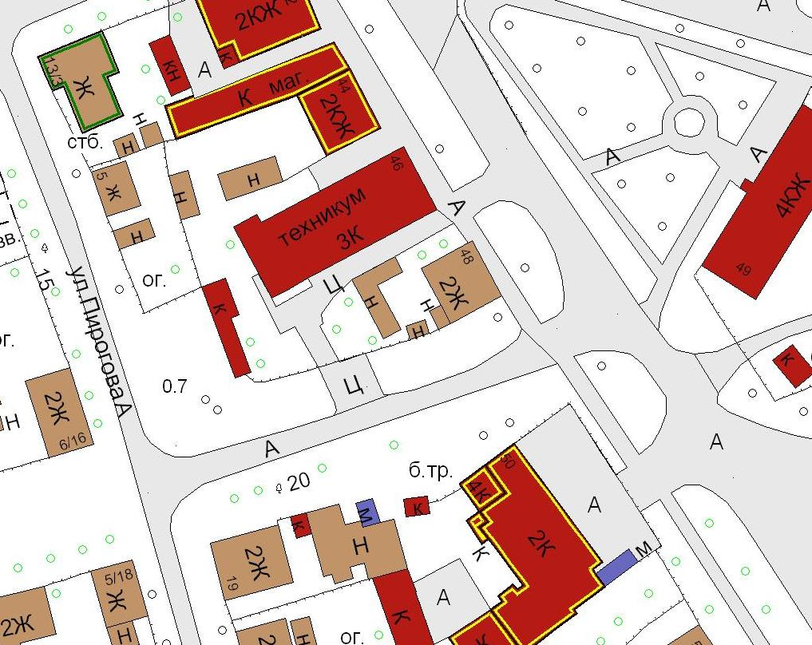
ОГБОУ НПО ПУ №36 г. Кинешма
ул. Фабричный двор, д. 12
Обозначения: Граница прилегающей территории
Для объектов стационарной торговли и общественного питания - 50 метров
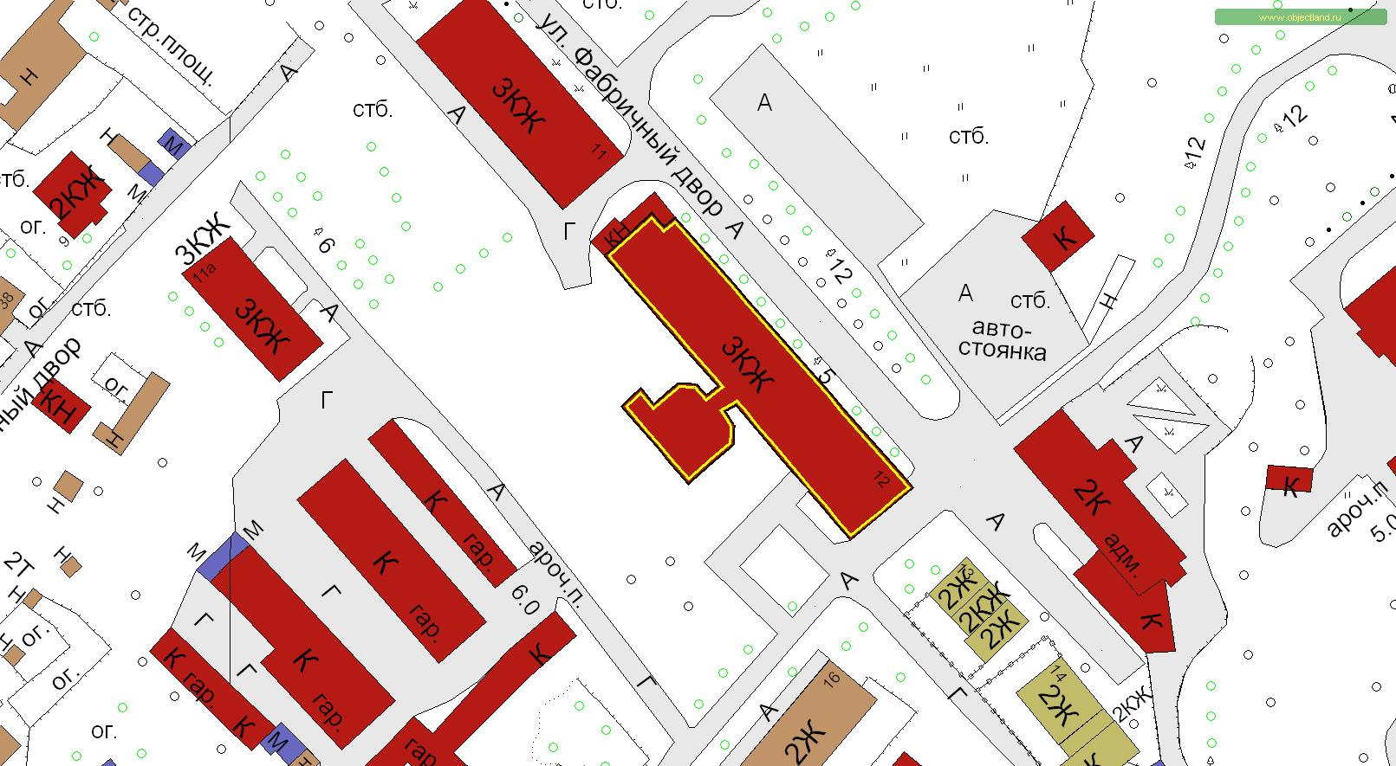

ОГБОУ НПО ПУ №13 г. Кинешма
ул. Щорса, д. 1а
Обозначения: Граница прилегающей территории
Для объектов стационарной торговли и общественного питания - 50 метров
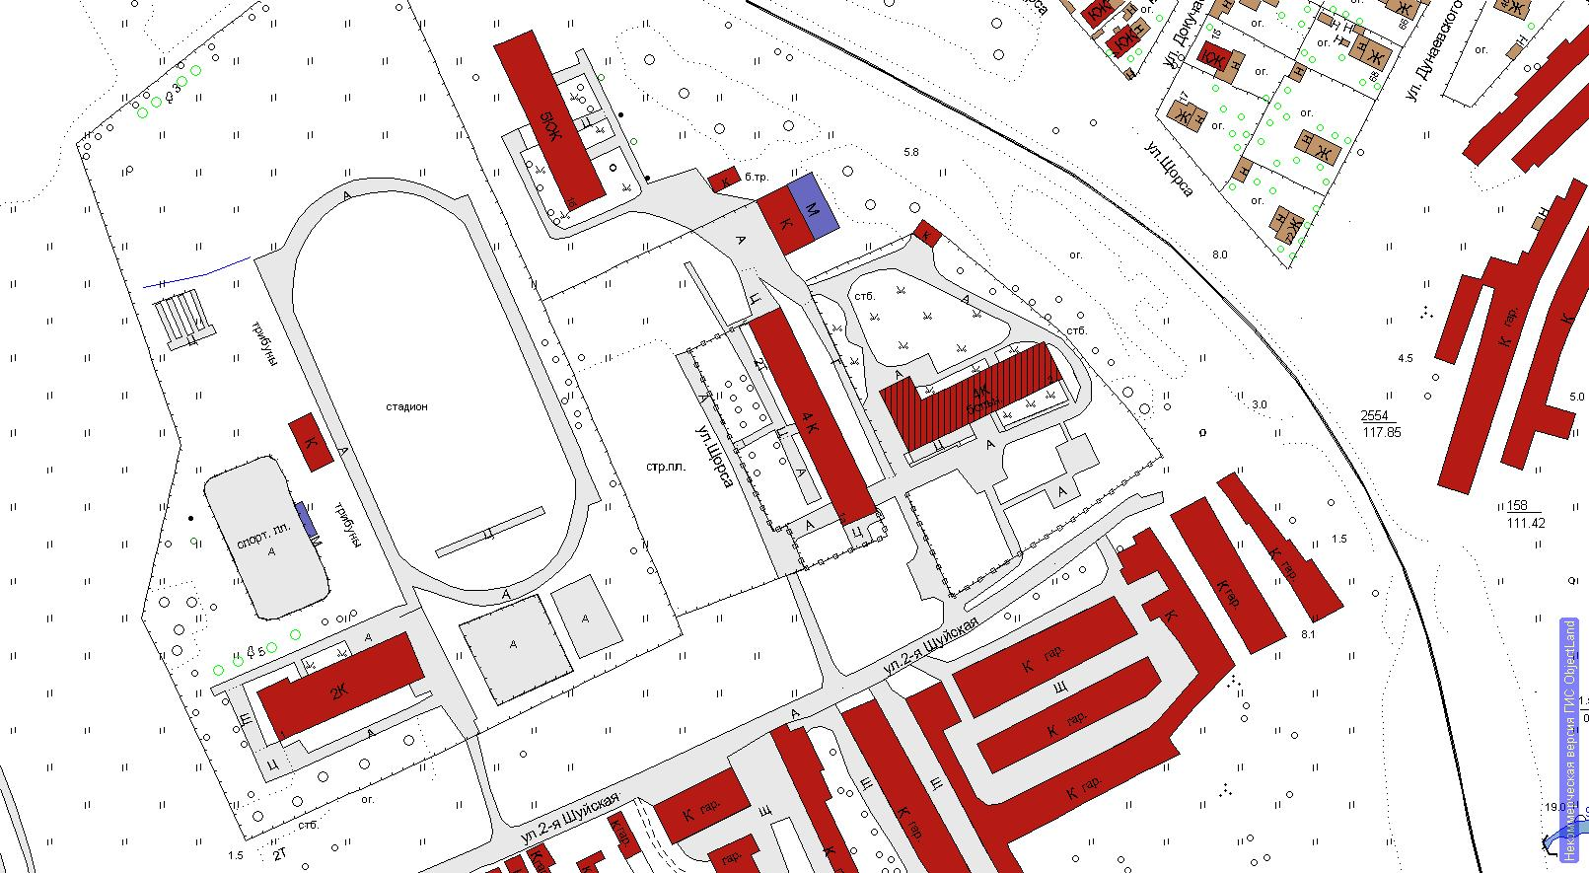

ОГБОУ НПО ПУ №38 г. Кинешма
ул. Григория Королева, д. 10
Обозначения: Граница прилегающей территории
Для объектов стационарной торговли и общественного питания - 50 метров
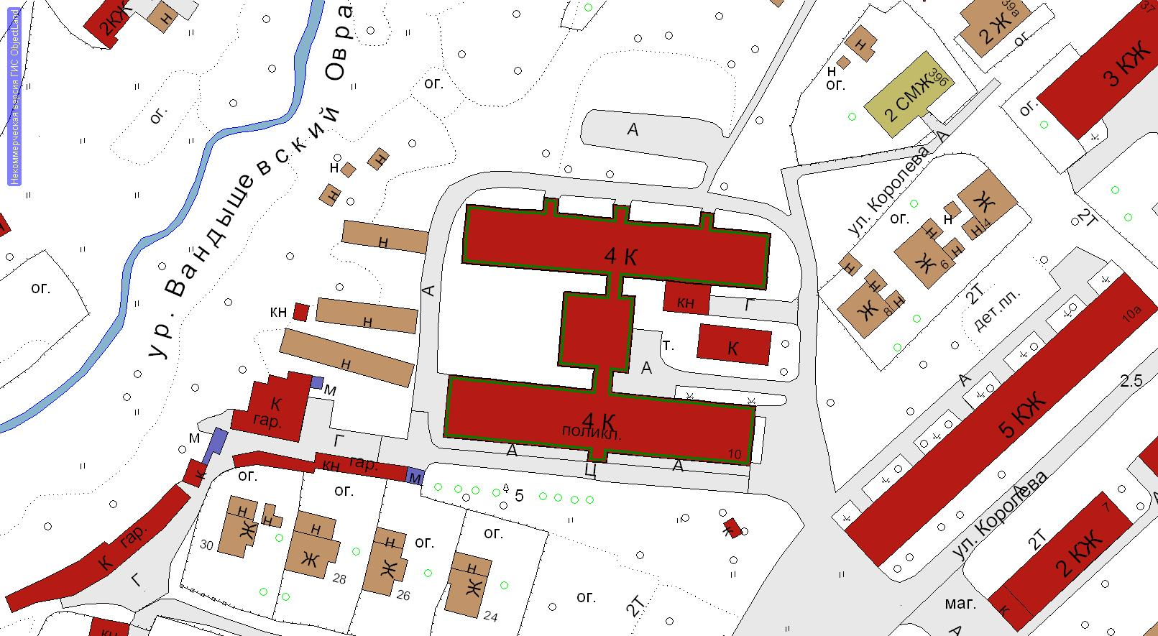

ОГБОУ СПО «Кинешемский педагогический колледж»
ул. им. Ленина, д. 30
Обозначения: Граница прилегающей территории
Для объектов стационарной торговли и общественного питания - 50 метров
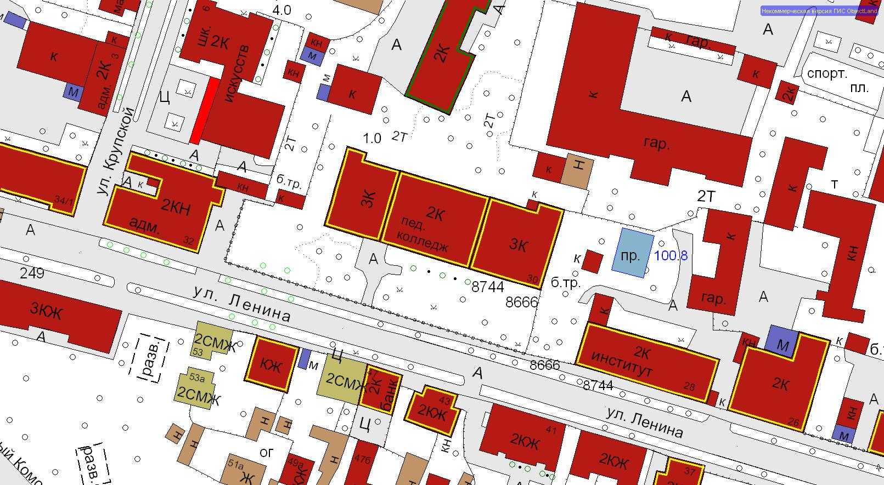

ОГБОУ СПО «Кинешемский медицинский колледж»
ул. им. Ленина, д. 24/8
Обозначения: Граница прилегающей территории
Для объектов стационарной торговли и общественного питания - 50 метров
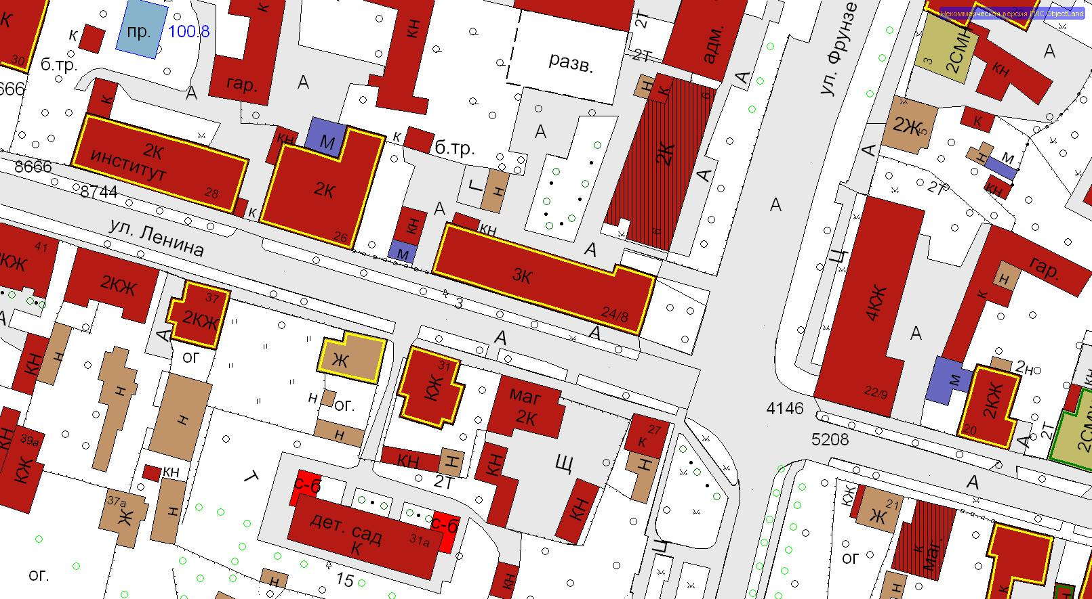

ОГБОУ СПО «Кинешемский технологический техникум»
ул. Крупской, д. 10/47
Обозначения: Граница прилегающей территории
Для объектов стационарной торговли и общественного питания - 50 метров
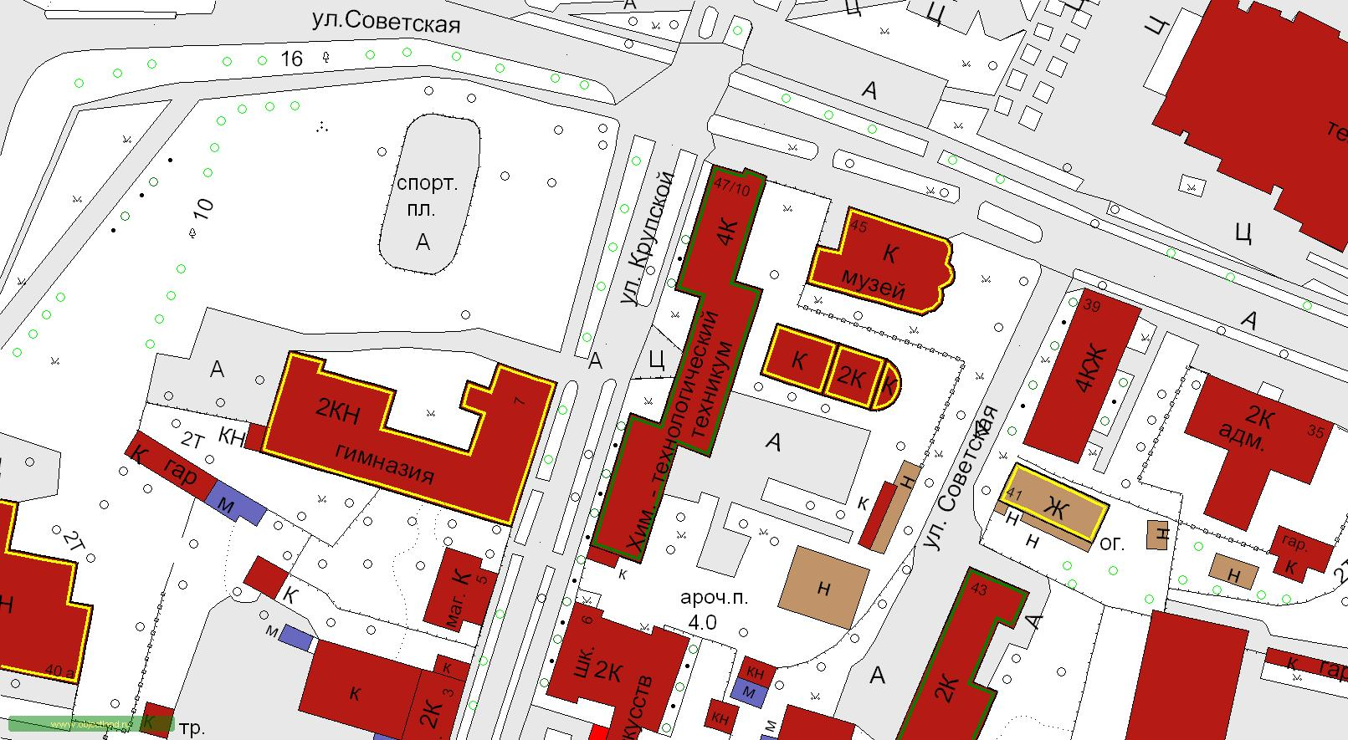

НАЧОУ ВПО «Современная гуманитарная академия»
ул. Аристарха Макарова, д. 43
Обозначения: Граница прилегающей территории
Для объектов стационарной торговли и общественного питания - 50 метров
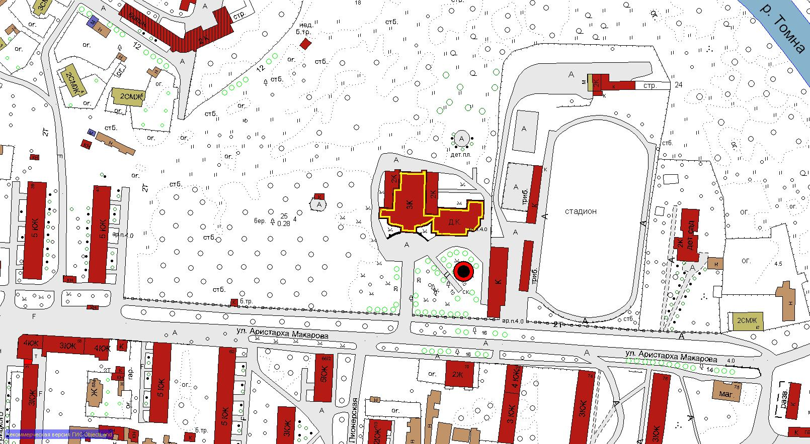

ФГБОУ ВПО «Ивановская государственная текстильная академия»
ул. им. Григория Королева, д. 10
Обозначения: Граница прилегающей территории
Для объектов стационарной торговли и общественного питания - 50 метров

Филиал ФГБОУ ВПО МГИУ в г. Кинешма
ул. им. Ленина, д. 28
Обозначения: Граница прилегающей территории
Для объектов стационарной торговли и общественного питания - 50 метров
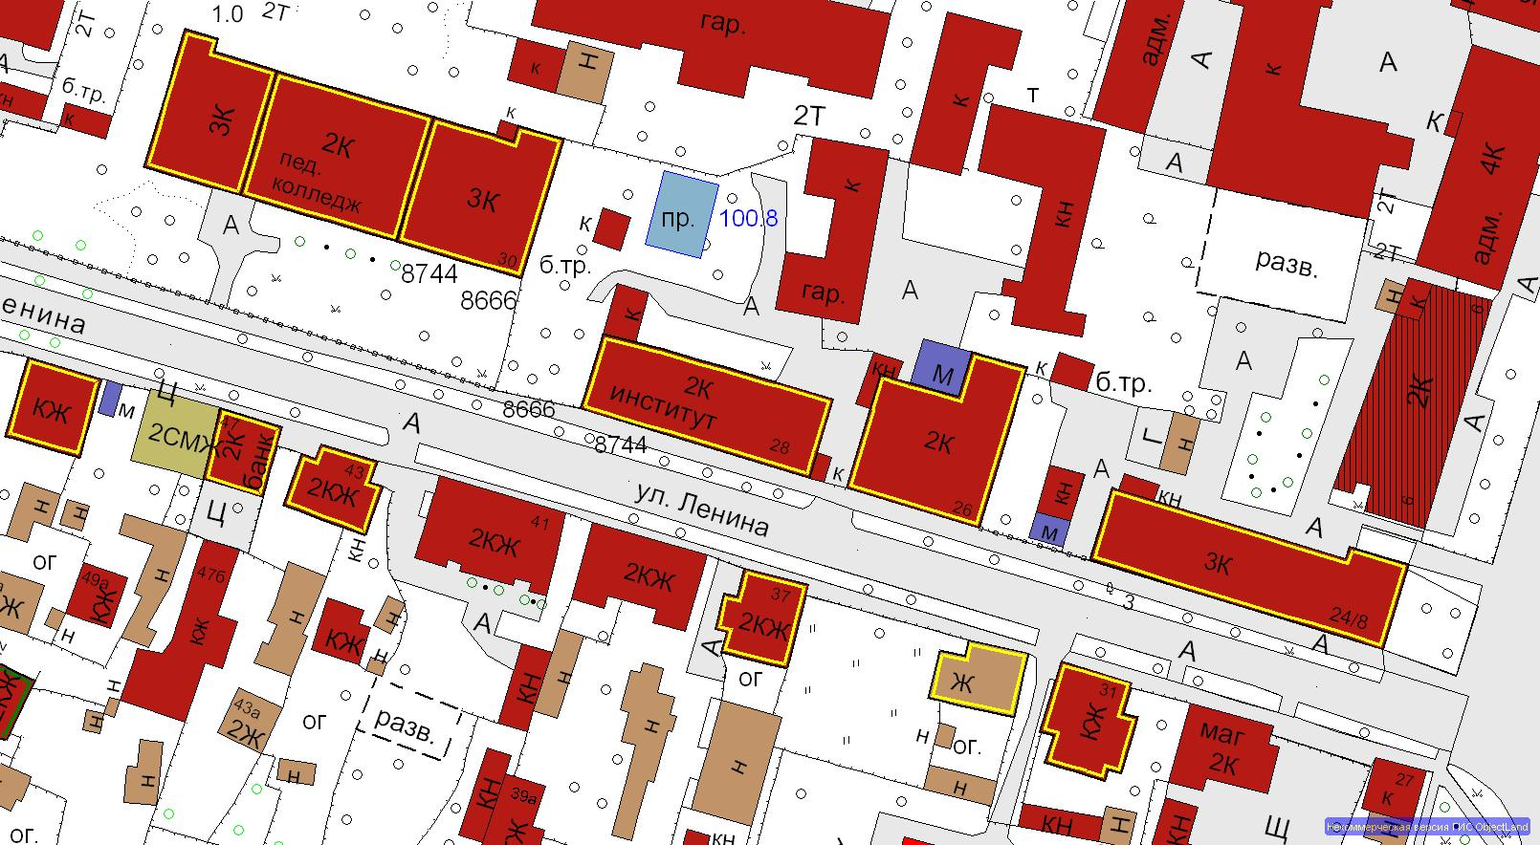

Филиал ФГБОУ ВПО МГИУ в г. Кинешма
ул. им. Ленина, д. 44
Обозначения: Граница прилегающей территории
Для объектов стационарной торговли и общественного питания - 50 метров
